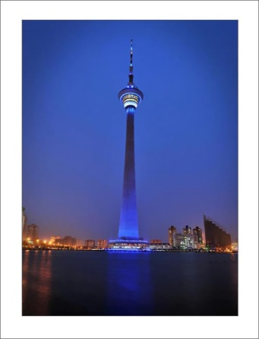
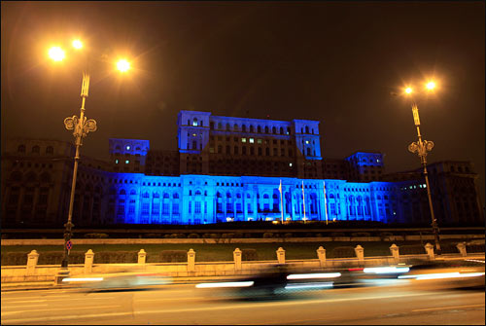

Здание парламента Румынии. Бухарест
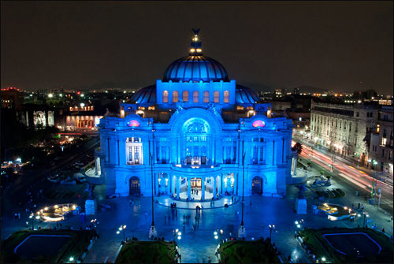
Телебашня высотой 415 метров в городе Тяньцзинь,
Китай
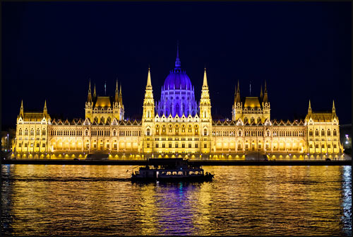

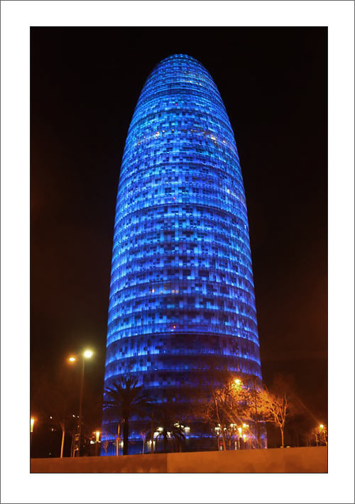
Здание парламента Венгрии в Будапеште
Дворец изящных искусств. Мехико

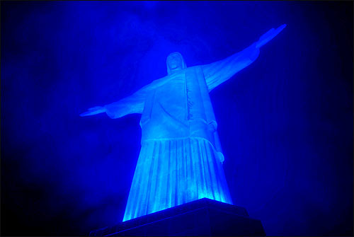

Статуя Христа-Искупителя (Cristo Redentor). Башня Агбар - современный 34-этажный небоскрёб.
Барселона, Испания

Рио-де-Жанейро, Бразилия
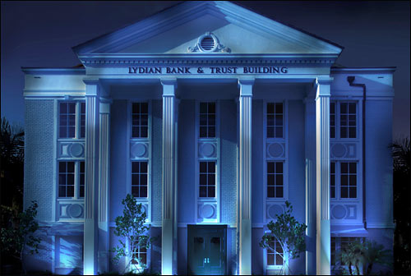
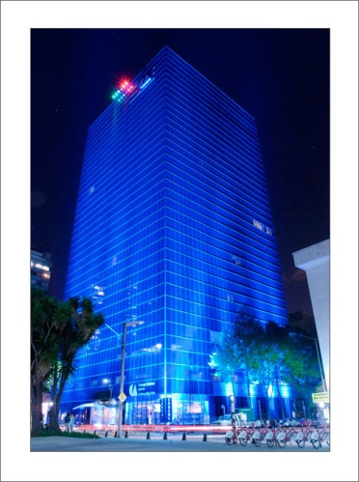

Lydian Bank & Trust Building. Флорида
Здание Edificio Conaculta Reforma. Мехико

